**万亿美元砸基建，谁将是5G受益者？**

昨日美国总统拜登再度出手，出台一庞大投资计划，期待从根本上实现国家老旧基础设施的现代化，并刺激经济增长。在宾夕法尼亚州匹兹堡的演讲中宣布逾2万亿美元的基建和经济复苏计划，这也是其「重建美好」（Build Back Better， 简称BBB计划）执政方案的重要组成部分，与之前已经出台的1.9万亿美元新冠救济计划相结合，意味着美国充分的准备能够有回归到疫情前的经济状态。

该项刺激方案为期8年，部分资金经通过提高企业税提供，税率由21%提至28%。一名白宫高官称，该计划将能创造出 “数百万个高薪工作岗位”，并加强美国在与中国竞争中的地位。

他还称，「美国就业计划」将改善美国在芯片、生物科技、能源方面的地位并保持竞争力，年收入低于40万美元的人不会被加征联邦税收，任何人都不应抱怨美国将公司税提高至28%。

基建计划是‘一代人仅能看到一次的投资’，将建设50万个电动车充电站，该计划基于一个 "大胆的愿景"，以惠及 “美国工人”和社区。美国的大部分基础设施建于20世纪50年代，很多处于失修状态。拜登方案的一大重点是交通系统的现代化。仅此一项，就需投资6200亿美元。

该方案还包括现代化改造3.2万公里的城际公路和其它类型公路、修复数千座桥梁；此外，联邦预算中对公共交通的补贴费也将增加一倍。

此外，根据白宫的说法，该项刺激计划还旨在引发一场 “电动汽车革命”，其中包括设置50万个电动汽车充电站，将随处可见的黄色校车中的五分之一转为电动汽车。

不过，鉴于拜登的民主党在国会中仅占位微弱多数，若无部分共和党议员支持，相关计划不太可能得到完全实施。前总统特朗普和奥巴马也有过基础设施现代化宏伟计划，但在该领域的进展均非常有限。

由于市场一天都在等待这份基建方案和随之而来的增税计划，盘后股市对拜登演讲迅速反应。那我们来看一下基建下那些股票最受益。

建筑和材料公司很明显是基建方案下投资者押注的标地，但美国银行表示半导体应是5G和清洁能源等领域的更多支出中受益。建立美国基础设施的关键之一将是提高国内半导体产量，因目前全球短缺加上中美紧张关系使决策者对依靠国际生产持谨慎态度。

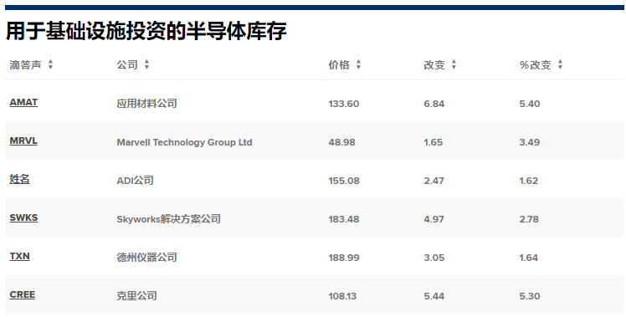

在5G领域，这可能有助于发展下一波科技产品并提高互联网速度，美国银行指出Marvell Technology和Analog Devices是两个潜在的赢家。FactSet的数据显示，这些股票的购买评级分别为华尔街分析师的79％和83％。

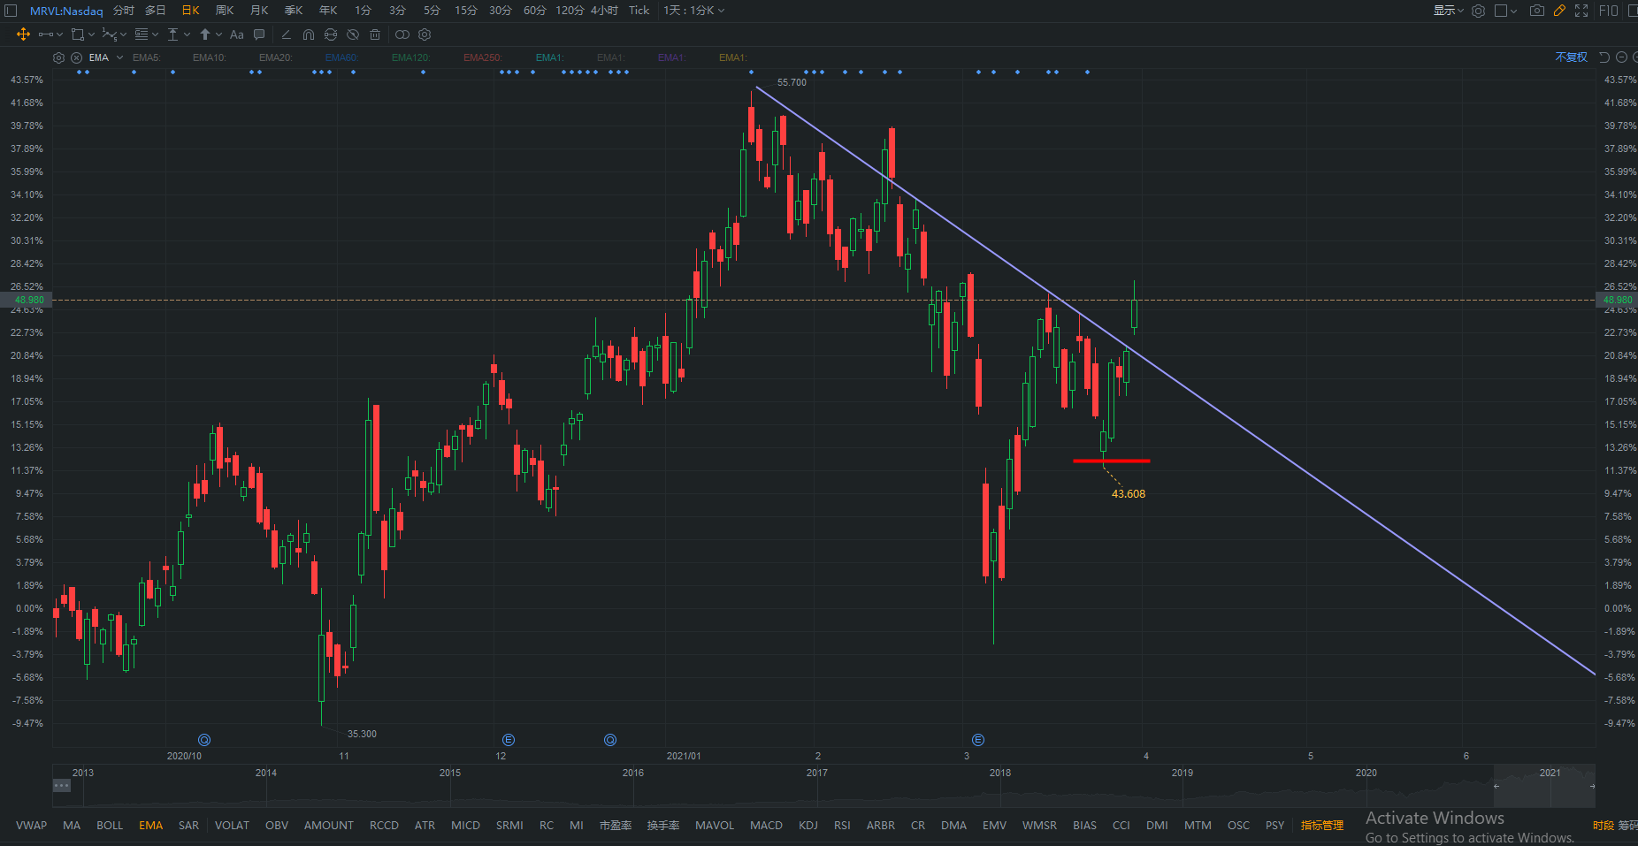

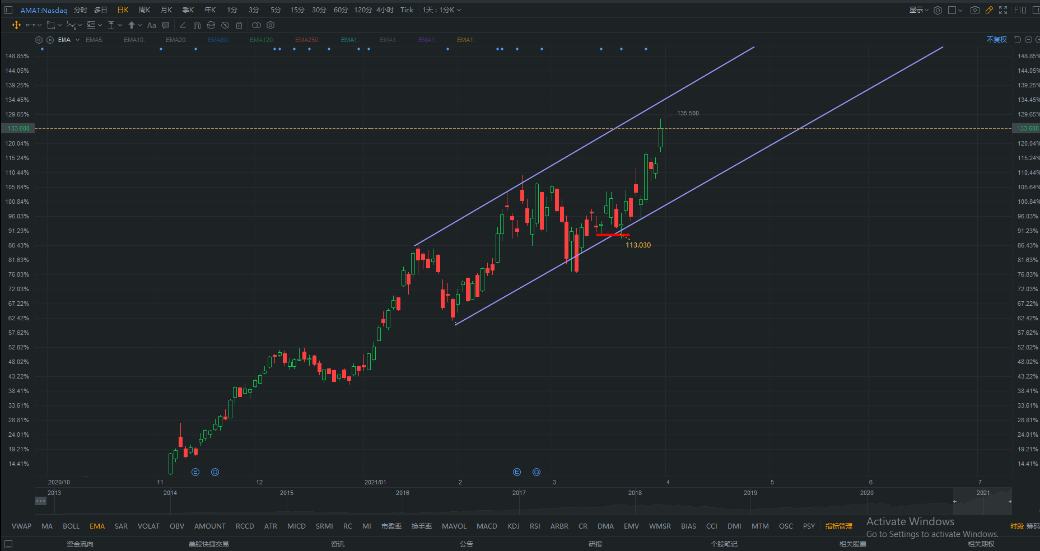

（感兴趣的TIT实盘群和VTN 的小伙伴，详情请扫二维码加小助手微信）

值得一提的是，毕肯证券学院TIT实盘群和VTN中已提示AMAT 和MRVL单，尤其是半导体行业中的器材公司是VTN今年定位的主题行业。 MRVL（图一）TIT实盘群中 3/25提示的，入场价位在43.6左右，在回撤后的最低点，且今天强劲突破下降趋势线，目标位上看54.6。

其中AMAT（图二） 是VTN 在3/9提示的，在上升通道线底入场，价位为113，其目标价141。

半导体的春天是否伴随着半导体二线股的崛起而崛起呢？半导体龙头股amd，qcom，nvda等去年领涨科技股，今年这阵风是否又来了呢？半导体龙头股的标价格还在低位，有参与的交易者需要注意阻力位多空得失。由于价格还未完全走好，未来上行路漫漫。